**Análisis de las etiquetas en productos de consumo escolar**

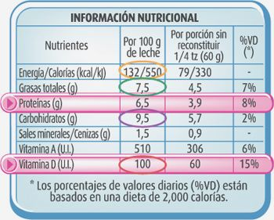 **11-1**

*Alejandra Parra García*

*Andrés Monsalve González*

*Sebastián Restan Cataño*

*Juan Pablo Restrepo*

http://www.recetas.com/files/article/l/la-importancia-de-ver-la-etiqueta-de-ingredientes-en-los-productos_djh0g

**Introducción**

Con este proyecto se desea promover la importancia de leer las etiquetas de los productos que se quieren consumir, se hace con el fin de mejorar los hábitos alimenticios.

Se tomaron fotografías a las etiquetas y se relacionaron en una tabla los resultados obtenidos, después de este procedimiento se generaron algunos gráficos para mostrar la cantidad de proteína, carbohidratos, grasas, sodio y otros componentes.

La idea se finaliza generando conclusiones respecto al tema y redactando algunas recomendaciones para la institución; específicamente para la tienda escolar.

1. **Objetivos**
   1. **General:** Analizar las etiquetas de algunos productos de la tienda escolar para determinar la cantidad de sus componentes y realizar un análisis de sus características nutricionales.
   2. **Específico:** mostrar la concentración de nutrientes que poseen algunos de los líquidos y los sólidos consumidos por la comunidad educativa en la tienda escolar.
2. **Marco Teórico**

I**ntroducción**: A continuación se presenta la información necesaria para comprender como se hace la lectura de las etiquetas y cuál es su funcionalidad:

3.1. **Definición:** es el principal [medio de comunicación](http://es.wikipedia.org/wiki/Medio_de_comunicaci%C3%B3n) entre los productores de alimentos y los consumidores finales. El etiquetado puede ser cualquier [documento](http://es.wikipedia.org/wiki/Documento), bien sea escrito, impreso o gráfico que contiene la [etiqueta](http://es.wikipedia.org/wiki/Etiqueta) del alimento, siendo la etiqueta la información sobre el artículo que acompaña a éste o se expone cerca durante su venta. Se considera etiqueta alimenticia incluso la información empleada en la venta o comercialización de un alimento.

3.2. **Lectura de etiquetas:** Es necesario leer las etiquetas ya que podremos saber que alimentos son más nutritivos y saludables, para esto se dan unos pasos o tips para leerlas.

**1) Tamaño de la porción:**En la parte superior de la etiqueta nutricional, se indica el tamaño de la porción. Esto es muy importante porque el tamaño es una cantidad seleccionada para elaborar los datos de la etiqueta, y no necesariamente equivale a la cantidad que se consume.

**2) Recomendaciones dietéticas diarias de nutrientes (RDD):** Las RDD se basan en una dieta que va de las 2000 a las 2500 calorías diarias, esto vendrá indicado en la parte inferior de la etiqueta nutricional.

**3) Ingredientes:** Revisar con qué ingredientes se hizo el alimento es una de las cosas más importantes al momento de decidir su compra. Los ingredientes aparecen en orden de cantidad, de mayor a menor, así el primer ingrediente que aparece en la lista es el que se usó en mayor cantidad.

**4) Cantidad de calorías totales y calorías de grasa:** En una etiqueta nutricional se pueden encontrar dos aportes de energía, la total de la porción, y las calorías de grasa. La cantidad de calorías totales que cada persona debería consumir, varía según su género, edad, estatura, estado de salud, entre otras, así que será muy distinto de una persona a otra.

**5) Grasa total, grasa saturada, grasa trans y colesterol:**La grasa saturada y el colesterol deberían de estar en mínimas cantidades en nuestra dieta. La grasa trans no estar en nuestra alimentación. Estas grasas son peligrosas para la salud del corazón, arterias y venas.

**6) Cantidad de sodio:**El sodio es un mineral muy importante para la vida. No solo regula el equilibrio de los líquidos, también contribuye al proceso digestivo, actúa en el interior de las células, también participa en la conducción de los impulsos nerviosos, está directamente relacionado a la contracción muscular.

**7) Carbohidratos totales, azúcar y fibra:** El ser humano está diseñado para consumir carbohidratos (azúcares) pero de buena calidad. Prefiera los carbohidratos complejos antes que los simples o refinados, blanqueados.

**8) Proteína:** En realidad no se ha planteado internacionalmente una recomendación dietética a seguir para la proteína. Aunque comer proteína libremente y sin control puede llegar a generar problemas en el hígado, riñones y sistema circulatorio la recomendación no se ha hecho, así que persona prevenida vale por dos.

**9) Vitaminas y minerales:** Estos son pequeños compuestos que se encuentran en abundancia de forma natural en frutas y vegetales, y nuestro cuerpo simplemente no funciona sin ellos. Ayudan a que cada parte del cuerpo funcione de forma correcta, sin ellas, el cuerpo se desnutre y se pierde en una pila de enfermedades por deficiencia de nutrientes.

Leer las etiquetas es importante porque debemos saber que alimento nos proporciona más nutrientes o cual nos ayuda a llevar una mejor y más saludable vida .estas etiquetas no las leen la mayoría de personas porque creen no es algo importante. Como lo cita **Healthwise (2007-2012)** La etiqueta da información nutricional (Nutrition Facts) e indica la cantidad de calorías, grasa, sodio, carbohidratos, proteínas y otros nutrientes de los alimentos.

1. **Metodología**
   1. **Idea de investigación:** Esta idea surge al ver que en la institución hay muchos malos hábitos alimenticios, se pensó en ejecutar este proyecto para cambiar esta problemática frente al mal consumo de alimentos en la tienda escolar, dando así a conocer lo que se está bebiendo y consumiendo en ella.
   2. **Diagnóstico**: En la institución no se ha realizado ningún tipo de estudio general enfocado en la calidad nutricional de los alimentos de la tienda escolar a partir de la lectura de las etiquetas.
   3. **Pronóstico:** Pensamos que después realizar la lectura de las etiquetas encontraremos un alto porcentaje de carbohidratos, grasa y azucares en los alimentos que consumen la comunidad educativa.
   4. **Cronograma de actividades**

|  |  |  |  |
| --- | --- | --- | --- |
| JULIO | Semana 1: **Redacción de informe inicial.** | Semana 2: **Selección y clasificación de productos.** | Semana 3: **Categorías de análisis en etiquetas de líquidos** |
| AGOSTO | Semana 4: **Categorías de análisis en etiquetas de sólidos** | Semana 6: **Análisis de resultados** | Semana 7: **Análisis de los resultados** |
| SEPTIEMBRE | Semana 8: **conclusiones y recomendaciones** | Semana 9: **Redacción del informe final** | Semana 10: **Socialización** |

|  |  |  |  |  |  |  |  |  |  |
| --- | --- | --- | --- | --- | --- | --- | --- | --- | --- |
| **PRODUCTO** | Marca | Grasa total gr | Colesterol gr | Sodio gr | Carbohidrato total gr | Proteína Total gr | Otros | | |
| Papitas de tomate | Super rica | 11 | 0 | 0.14 | 16 | 2 |  |  |  |
| Chitos caramelo | yupi | 0 | 0 | 0.065 | 9 | 0 |  |  |  |
| Chitos salados | yupi | 10 | 0.1 | 0.90 | 23 | 4 |  |  |  |
| Galletas fresa | Festival | 8 | 0 | 0.095 | 0.036 | 2 |  |  |  |
| Chistéis | Super rica | 2 | 0 | 0.095 | 7 | 1 |  |  |  |
| Chitos limos | Super rica | 2 | 0 | 0.06 | 7 | 1 |  |  |  |
| Rosquitas | Delicias de buenos aires | 1 | 0.005 | 0.06 | 11 | 1 |  |  |  |
| Todo rico | Supe rica | 0 | 0 | 0 | 16 | 0 |  |  |  |

1. **Resultados y análisis**

Tabla 2. Productos solidos

Análisis tabla 2

Papitas súper ricas tomate contiene más grasa que todos los productos en general también Contienen más carbohidratos al igual que todo rico ya que su porcentaje es de 16, los Chitos salados tiene más proteína con un 4%.

**Gráfico 1.** Grasas Totales

Tablas 3. Productos líquidos

|  |  |  |  |  |  |  |  |  |
| --- | --- | --- | --- | --- | --- | --- | --- | --- |
| **productos** | Marca | Grasa total gr | Colesterol gr | Sodio gr | Carbohidrato total gr | Proteína Total gr | Otros | |
| Yogur | Colanta | 4 | 0.005 | 0.09 | 20 | 6 |  |  |
| Avena | Colanta | 4 | 0.02 | 0.08 | 21 | 4 |  |  |
| Tutti frutti | Postobon | 0 | 0 | 0.01 | 25 | 0 |  |  |
| malta | Pony malta | 0 | 0 | 0 | 44 | 1 |  |  |
| bongur |  | 2.5 | 0.005 | 0.13 | 27 | 4 |  |  |
| gaseosa colombiana | postobon | 0 | 0 | 0.02 | 0 | 0 |  |  |
| hit mango | postobon | 0 | 0 | 0.03 | 27 | 0 |  |  |
| té limón | postobon | 0 | o | 0.035 | 47 | o |  |  |

Análisis de la tabla 3.

El yogur y la avenas son los productos que más grasas con contienen, la malta es la que sobresale con un gran porcentaje de carbohidratos y el de mayor proteínas es el yogur. Todos estos productos tienen bajos niveles de colesterol aunque el bongur y el yogur son los de los niveles más altos.

**5.1 Clasificación de los alimentos de la tienda escolar**: Las sustancias que se han seleccionado para el análisis de las etiquetas se presentan en el cuadro 1. Es importante mencionar que no fueron seleccionados todos los productos y la elección se enfocó en los productos de mayor consumo.

**Tabla 1**. Selección y Clasificación

|  |  |
| --- | --- |
| Líquidos | Sólidos |
| Big cola, postobon, Hit (pequeña), té, yogurt, aromáticas (limoncillo, apio, cidrón y perejil) | margaritas, súper ricas, doritos, tocinetas, rizadas, Nestlé, ramo, yupi |

1. **Bibliografía**

[**http://www.revistaperfil.com/nutricion/etiquetas-nutricion_0_526147382.html**](http://www.revistaperfil.com/nutricion/etiquetas-nutricion_0_526147382.html)

[**http://es.wikipedia.org/wiki/Etiquetado_de_alimentos**](http://es.wikipedia.org/wiki/Etiquetado_de_alimentos)

1. **Anexos**

**Semana 1**

Las sustancias que se han seleccionado para nuestra investigación son:

Gaseosas

Jugos y otros Mecatos

**ENCUESTA**

**Cuando vas a la tienda escolar que criterios utilizas para elegir un producto alimenticio**

*  Una marca conocida
*  El primero que veo
*  El más caro porque será mejor
*  El que aparece en televisión
*  Alguno que tenga regalo
*  El más barato
*  Decido después de leer lo que dice en la etiqueta
*  El más grande

**RESULTADOS**

|  |  |
| --- | --- |
| **Opciones** | **Resultado** |
| Alguno que tenga regalo | 3 |
| El primero que veo | 11 |
| El más caro porque será mejor | 1 |
| El que aparece en televisión | 3 |
| Alguno que tenga regalo | 3 |
| * El más barato | 9 |
| * Decido después de leer lo que dice en la etiqueta | 5 |
| El más grande | 3 |
| Una marca conocida | 17 |
| Ninguna | 2 |
| **TOTAL** | 56 |

TABLA

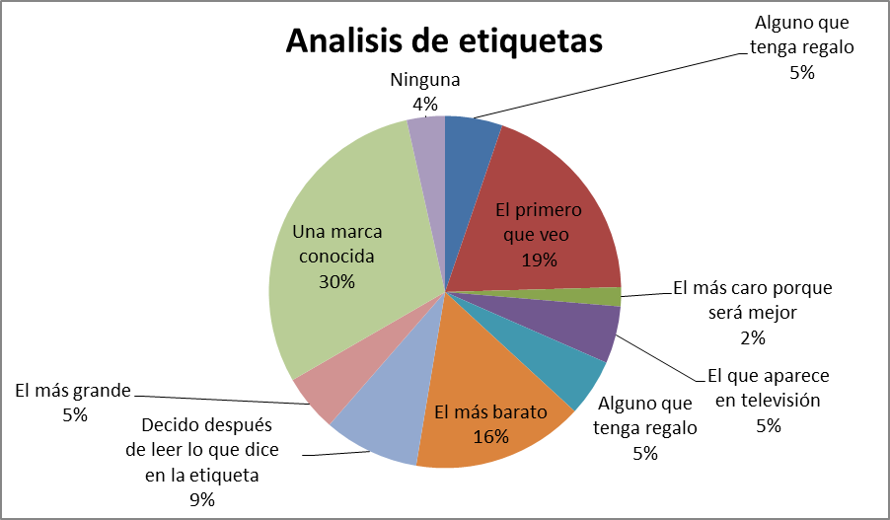

**FOTOS**

